Рекомендации для родителей и учащихся по дистанционному обучению
с помощью модели №1 (если у ученика есть интернет, компьютер, ноутбук, планшет или смартфон).

Администрация МКОУ Новокриушанская СОШ и педагогический коллектив просят серьёзно отнестись к обучению в новом формате, своевременно выполнять задания, не пропускать уроки.

Постарайтесь разобраться в рекомендациях, которые вы получаете от школы по организации дистанционного обучения детей. Ориентируйтесь только на официальную информацию, которую вы получаете от классного руководителя и администрации школы. Школе также нужно время на то, чтобы организовать этот процесс. В настоящее время существует целый ряд ресурсов, помогающих и родителям, и педагогам в дистанционном обучении. Многие родители уже используют эти платформы, поскольку они содержательно связаны с образовательными программами.

- первую очередь следует сохранить и поддерживать для себя и ребенка привычный распорядок и ритм дня (время сна и бодрствования, время начала уроков, их продолжительность, «переменки» и пр.). Резкие изменения режима дня могут вызвать существенные перестройки адаптивных возможностей ребенка и привести к излишнему напряжению и стрессу.

Родителям и близким ребенка важно самим постараться сохранить спокойное, адекватное и критичное отношение к происходящему. Эмоциональное состояние ребенка напрямую зависит от состояния взрослых. Опыт родителей из других стран показывает, что потребуется некоторое время на адаптацию к режиму самоизоляции, и это нормальный процесс.

Создание условий для дистанционного обучения

ШАГ 1. Первое,с чего начинается организация дистанционного обучения(далее ДО), это доступ учащегося к платформе Дневник.ру, именно учащегося, так как аккаунт родителя ограничен в правах на просмотр некоторой, необходимой информации. Поэтому, если есть проблемы доступа

- данной платформе, то необходимо обратится к классному руководителю и в кратчайшие сроки решить данную проблему.

ШАГ 2. Так как дистанционные уроки имеют другие нормы продолжительности и включают в себя работу учащегося за компьютером, то необходимо ознакомится с графиком дистанционных уроков рекомендуемым школой. Данную информацию необходимо донести до учащегося и стараться соблюдать временные рамки, указанные в графике (Приложение1).

ШАГ 3. Необходимо организовать рабочее место учащегося таким образом,чтоб оно позволяло работать учащемуся не только с компьютером, но и в тетради, с учебником.
Что такое дистанционный урок?

Дистанционный урок может состоять из следующих элементов:

- лекция (текстово-графическая информация, теория по предмету);

- видеоурок (ссылка на видеофайл содержащий элементы теории с разбором заданий по предмету);

- видеоконференция (живое общение с учителем на одной из учебных платформ);

- работа с теоретическим материалом учебника;

- решение заданий из учебника;

- решение заданий из дополнительных источников (файл прикрепленный учителем или ссылка на тренажер по предмету);

- тестирование по пройденному материалу на базе платформы Дневник.ру;

- выполнение различных проверочных работ и загрузка фото выполненной работы для ее проверки учителем в Дневник.ру.

- общий чат с учителем по предмету (в учебное время, в соответствии с графиком из Приложения1, учащийся может обратиться к учителю в личных сообщениях на платформе Дневник.ру по любому вопросу и затруднению, возникающему в ходе урока).

Время непрерывного использования компьютера (ноутбука, смартфона) строго ограничено в соответствии с возрастными особенностями учащегося, что обязательно учитывается в ДО. Поэтому учащемуся необходимо строго придерживаться рекомендаций публикуемых учителем к каждому уроку.

С чего начинается урок?

Так как основная информация по ДО будет выдаваться с платформы Дневник.ру, то учащимся и родителям необходимо ежедневно читать новости и объявления на странице школы и класса, публикуемые администрацией школы и классными руководителями.

- Классные руководители будут каждый день оповещать учащихся своего класса на странице класса о уроках и изменениях в уроках на следующий день.

- Учителя по предметам публикуют материалы к уроку и домашние задания до начала урока по расписанию на текущий учебный день (в соответствии с графиком из Приложения 1).

- Учащийся (в соответствии с графиком из Приложения 1) заходит на страницу урока (через вкладку расписание).

- На странице урока есть краткие указания, ссылки на учебные материалы, файлы для скачивания и домашнее задание.

- Первым делом учащийся скачивает «Рекомендации», в которых определен порядок действий учащегося во время текущего урока, даются рекомендации, советы и подсказки.

- Затем учащийся скачивает файлы загруженный для данного урока и открывает ссылки указанные в описании урока.

- Когда все загружено и открыто, учащийся начинает выполнять «Рекомендации» строго по порядку.

- Время отведенное на выполнение заданий определено в «Рекомендациях», небольшое отклонение допускается (только если это касается практической деятельности в тетради и с учебником).

- По истечении времени учащийся завершает выполнение задания, если выполняемое упражнение имеет несколько заданий, то завершает решение того задания на котором истекло время, т.е. решает задание до конца, но не приступает к следующему заданию в упражнении. (Например в упражнении №124 - 6 примеров, если по истечении времени учащийся решает только 5 пример, то он должен довести решение 5го примера до конца и перейти к следующему заданию из «Рекомендаций»).

- По завершении урока учащийся записывает домашнее задание, указанное на странице урока.

Что делать с выполненным домашним заданием?

Каждый учитель сам решает как будет проверяться домашнее задание, и оставляет указания по выполнению и проверке в блоке «Домашнее задании», но таких вариантов всего два:

- Учащийся фотографирует выполненное домашнее задание и загружает

фото в блоке «Домашнее задание» на странице урока
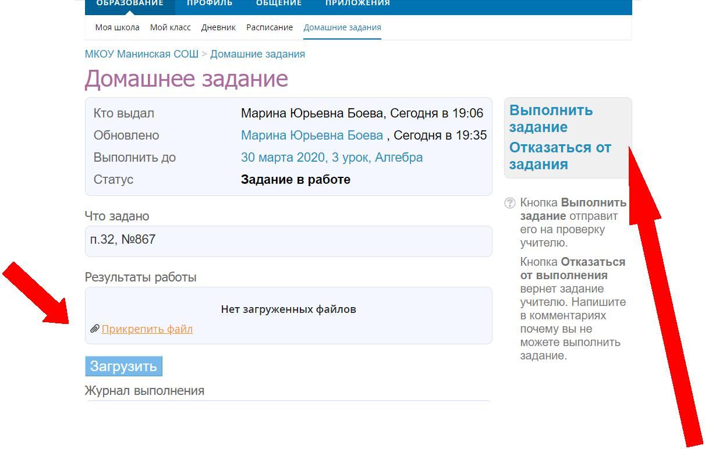

- Учащийся выполняет тест по результатам домашнего задания.

Когда ДЗ выполнено, загружено, тест пройден необходимо нажать ВЫПОЛНИТЬ ЗАДАНИЕ

Для организации коммуникации педагогов, обучающихся и родителей дополнительно так же
могут использоваться дистанционные инструменты:
- Социальные сети – ВКонтакте, Viber, WhatsApp, Facebookи др;
- Сервис видеосвязи Skype;
- Электронная почта.

Рекомендации для родителей и учащихся по дистанционному обучению
с помощью модели №4 (если у ученика нет ни компьютера, ноутбука, планшета или смартфона, ни интернета).
Основное расписание МКОУ Новокриушанская СОШ не меняется в Дневник.ру . По нему осуществляется информирование, получение, отправка заданий, консультации, обратная связь, выставление оценок, указываются сроки выполнения задания, подведение итогов.
Режим работы для учащихся 1-11 классов на 2019-2020 у.г. на период дистанционного обучения.

Урок | Время занятия | Перемена |  | Классы
1. | 8.30-9.00 | 15 | Урок. Получение. Отправка результатов. Работа с учебником | 1-11
2. | 9.15-9.45 | 15 | Урок. Получение, выполнение задания. Отправка результатов. Работа с учебником | 1-11
3. | 10.00-10.30 | 15 | Урок. Получение, выполнение задания. Отправка результатов. Работа с учебником. | 1-11
4. | 10.45-11.15 | 15 | Урок. Получение, выполнение задания. Отправка результатов. Работа с учебником. | 1-11
5. | 11.30-12.00 | 15 | Урок. Получение, выполнение задания. Отправка результатов. Работа с учебником. | 1-11
6. | 12.15-12.45 | 15 | Урок. Получение, выполнение задания. Отправка результатов. Работа с учебником. | 5-11
7. | 13.00-13.30 |  | Урок. Получение, выполнение задания. Отправкарезультатов. Работа с учебником. | 6-11

